Viernes
07
de enero

Tercero de Primaria
Inglés
(Ciclo II)

Not my best day

Aprendizaje esperado: explora y escucha relatos imaginados a partir de una fotografía.

Énfasis: explora relatos imaginados a partir de imágenes.

¿Qué vamos a aprender?

Today we are going to learn a lot of new things. | El día de hoy aprenderás muchas cosas nuevas.
En especial recordarás algunos momentos que pasamos antes de la pandemia o quizá la semana pasada e incluso ayer.

¿Es decir, momentos que ya pasaron?

¿Qué hacemos?

Piensa en algún momento, o suceso que recuerdes haber vivido antes del confinamiento junto con tus familiares, amigos etc. ese suceso pudo haber sido:

Exciting | Emocionante
Embarrasing | Penoso o vergonzoso
Sad | Triste
Happy | Alegre

Do you remember them? | ¿Los recuerdas?

Realiza las siguientes actividades, lee con atención la siguiente situación:
- Te quiero comentar que tengo una amiga que se llama Carola y la semana pasada me platicó algo muy embarazoso que le sucedió un día, antes de la cuarentena.

Ella siempre está feliz y con una actitud muy positiva, me cae muy bien Carola.

- Descubre lo que le pasó a Carola a través de diferentes imágenes. A partir de ellas, podrás imaginar lo que le pasó y además aprenderás algunos verbos en inglés.
- Identificar los verbos poniendo atención en letras negritas.

Carola woke up late because her alarm didn’t go off. | Carola se despertó tarde porque su alarma no sonó.
She was eating breakfast when she saw her dog eating her English homework. | Ella estaba desayunando cuando vio a su perro comiéndose su tarea de inglés.
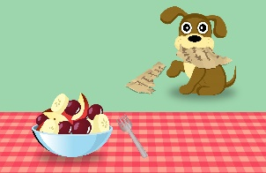
She ran for the bus, but she missed it. | Ella corrió para alcanzar el autobús, pero lo perdió.
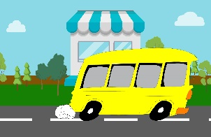
When she got on the next bus, she saw a classmate and sat next to him. | Cuando subió al siguiente autobús vio a un compañero y se sentó a su lado.
Suddenly the bus stopped and she spilled the orange juice on him.  She was really embarrassed. | De repente el autobús se detuvo y ella le derramó el jugo de naranja a su compañero de clase, estaba muy apenada.
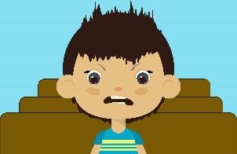

Unfortunately, she was late for her English class, so she got a bad grade on her English test. | Desafortunadamente, ya era tarde para su clase de inglés, así que obtuvo mala calificación en su examen.
Finally, she went to her karate class and she felt much better because she loves it. | Finalmente, fue a su clase de karate y se sintió mucho mejor porque a ella le encanta.
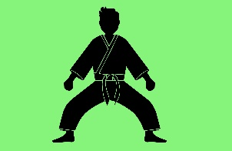

Esa fue la anécdota de Carola. Todo eso le pasó en un solo día.

¿Qué te pareció? ¿Lograste identificar y conocer más verbos?

Ya conoces la anécdota de Carola, pero a ella nunca la viste. ¿Te gustaría conocerla?

Puedes entrar al siguiente enlace y así conocer a Carola.

- Capsula Carola
https://youtu.be/sge1v9xpl54

¿Qué te pareció el video? ¿Te cayó bien Carola?

¿Se imaginan que les pase todo eso en un solo día?

Ahora que ya conoces la anécdota, realiza el siguiente ejercicio.

- Ordena las siguientes frases. Coloca números de 1 al 6 según fueron ocurriendo los hechos de la historia.

Carola ran for the bus and she missed it.
Carola woke up late.
Carola was late for her English class.
Carola’s dog ate her homework.
Carola sat next to her classmate and spilled the orange juice on him.
Carola went to her karate class and she felt much better.

- Ahora realiza el siguiente juego para seguir practicando, ¿Te parece?
Este juego se llama:
- Fill in the gaps. | Llena los huecos.

Aquí tienes escritas unas frases a las cuales les falta el verbo. Llena los huecos con los verbos que ya aprendiste.

Are you ready? | ¿Están listas y listos?

Lets go!

FRASES:
Carola _____________(despertó) late because her alarm clock didn’t go off.

She was eating breakfast when she ___________(vio) her dog eating her homework.

She ________(corrió) for the bus and she __________(perdió) it.

She ________(subió) the next bus and she ______ (se sentó) next to her classmate.

The bus stopped and she __________ (derramó) her orange juice on him.

She _______ (fue) to her karate class and she _____ (se sintió) much better.

Actividad Extra
Inventa un relato con los verbos que se utilizaron en la primera actividad y platícasela a alguien de tu familia.

Well done! | Bien hecho.

Recuerda que es muy importante que todo lo que vimos hoy lo sigas poniendo en práctica.

Platica con tu familia lo que aprendiste, seguro les parecerá interesante y podrán decirte algo más.

¡Buen trabajo!

Gracias por tu esfuerzo.

